



**信息学院软件工程系**

**《JAVA程序设计》实验报告**

实验4

**姓名：马鑫**

**学号：37220232203780**

**学院：信息学院**

**专业：数字媒体技术**

**完成时间：2025.3.13**

**一、实验目的及要求**

* 开始熟悉图形界面
* 熟悉枚举
* 熟悉继承

**二、实验题目及实现过程**

题目1：设计程序，具备以下功能（要求用到继承）：

* 1. 学生分本科生（学号、姓名、班级）和研究生（学号、姓名、班级、导师）两种；
  2. 课程（编号、课程名、学分）分必修和选修两种；
  3. 创建4个学生信息（2个本科生，2个研究生）
  4. 创建4门课程信息（2门必修，2门选修）
  5. 自动选课部分：为每个学生自动选修所有必修课；
  6. 秘书手动选课部分：为每个同学选修1-2门选修课；
  7. 打印出每个学生的选课信息

1. 实验环境（集成开发环境、jdk版本、字符编码等）

IDEA 2024.3.3、JavaSE 21、UTF-8

1. 实现过程（本部分为主要评分依据，请描述解题思路，比如总共设计几个类，各个类的用途、成员、主要方法等及其之间调用关系等）

创建Student基类，存储学号、姓名、班级、已选课程变量并实现增加课程方法，由Undergraduate和Graduate两个类继承分别实现各自的构造和输出方法，Graduate增加导师变量。创建课程类Curriculum，存储编号、名称、学分变量，并用一个布尔值isNecessary表示是否为必修，并公开返回各变量字符串的方法。在Main函数进行创建类变量并测试。

1. 过程截图（本部分为主要评分依据，一张全屏截图（必须）、若干运行结果展示图（可选），主要代码（可选））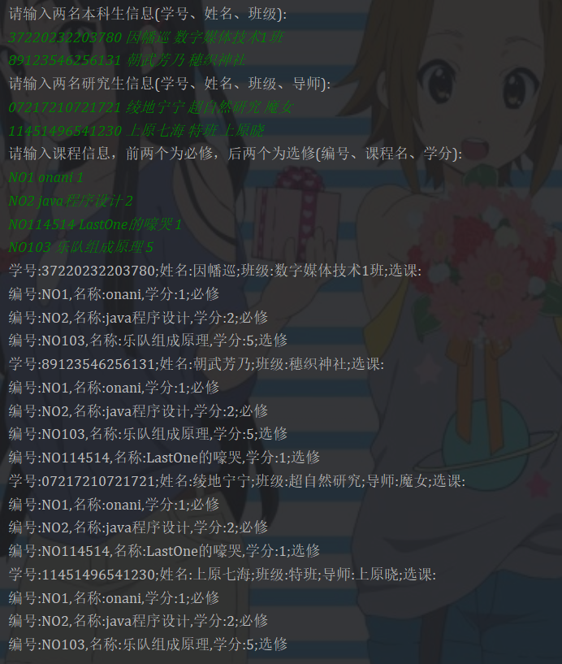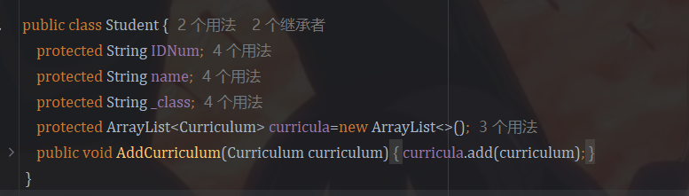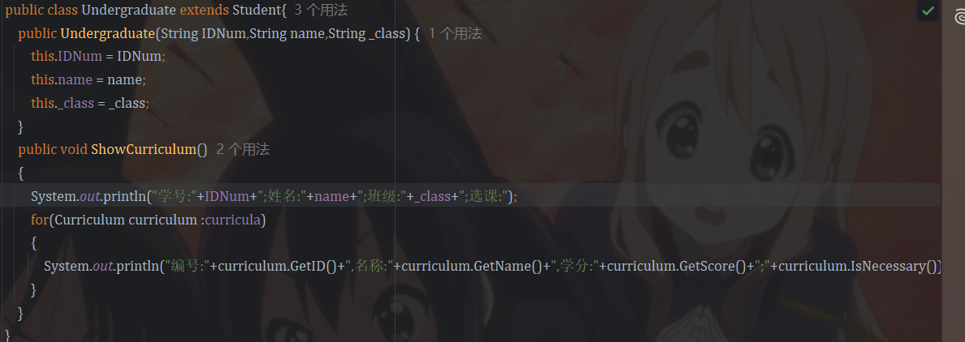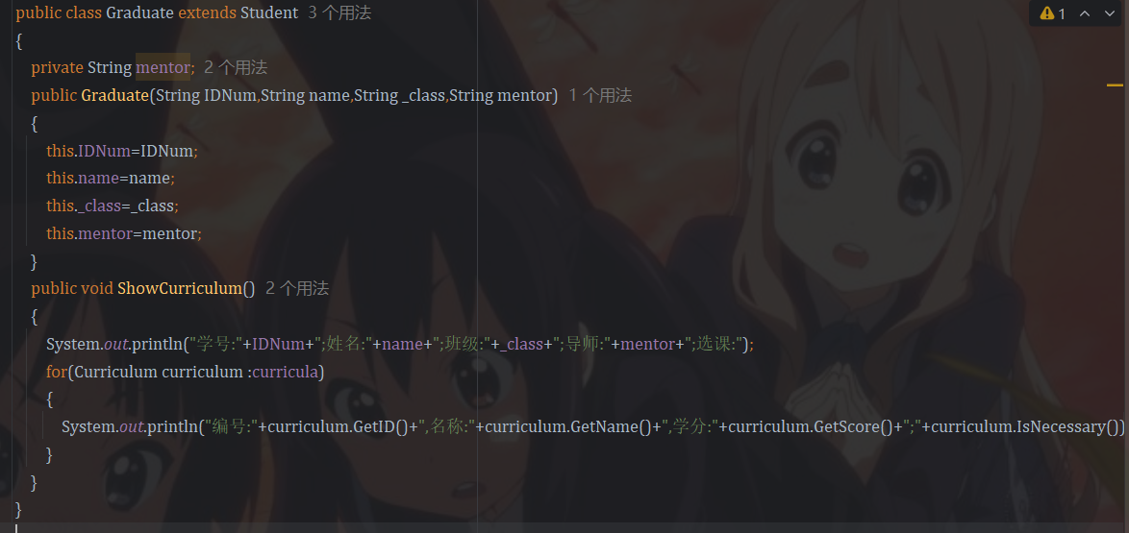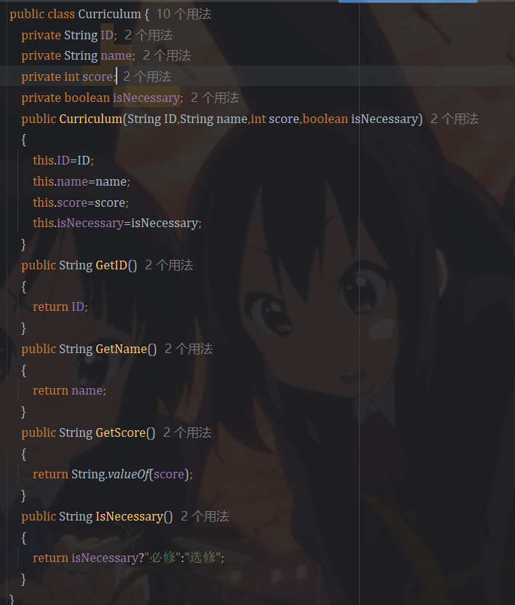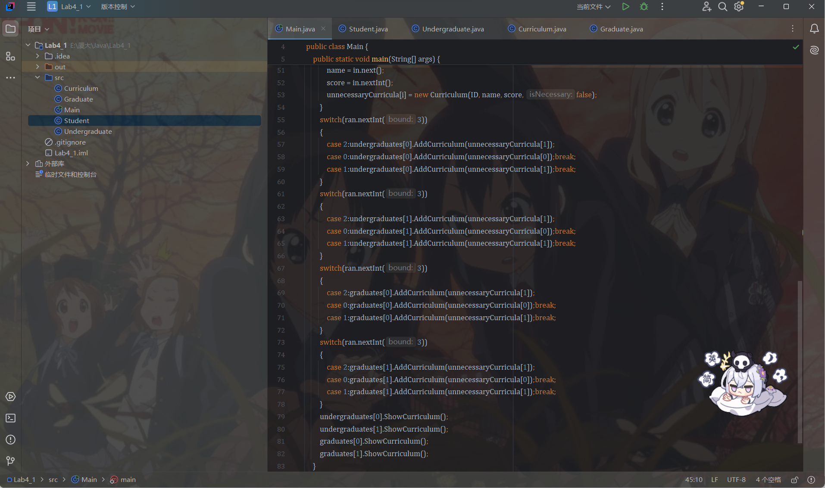

题目2：写一个有理数类（Rational）相关属性和方法要求如下图。

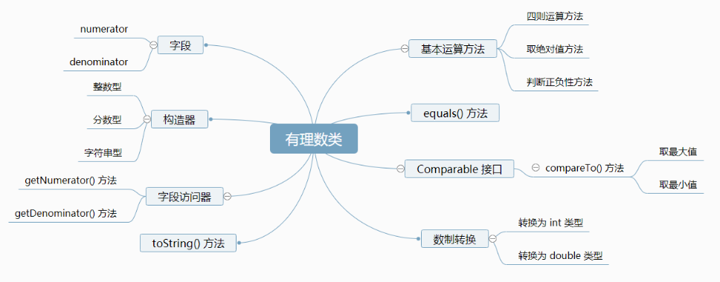

写一个测试类，创建两个有理数对象，输出两个有理数的加、减、乘、除结果。

1. 实验环境（集成开发环境、jdk版本、字符编码等）

IDEA 2024.3.3、JavaSE 21、UTF-8

1. 实现过程（本部分为主要评分依据，请描述解题思路，比如总共设计几个类，各个类的用途、成员、主要方法等及其之间调用关系等）

创建Rational类，构造函数可接受整形或字符串，有效字符串可分为整形、小数、分数。整形即将分子赋值为整形，分母赋值为1；小数以”.”分为整数部分和小数部分，分子为整数部分和小数部分的字符串拼接后的整形，分母为10的小数部分位数的次方，再化简；分数以”/”分为分子与分母，排除分母为0的情况后化简。然后返回分子/分母、四则运算、取绝对值、判断正负、判断大小、数制转换、重构toString等方法，只要理解分子存储正负号，利用一些基础的数学即可轻松解决。在Main函数测试String的构造和四则运算。

1. 过程截图（本部分为主要评分依据，一张全屏截图（必须）、若干运行结果展示图（可选），主要代码（可选））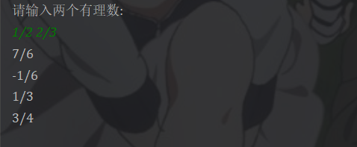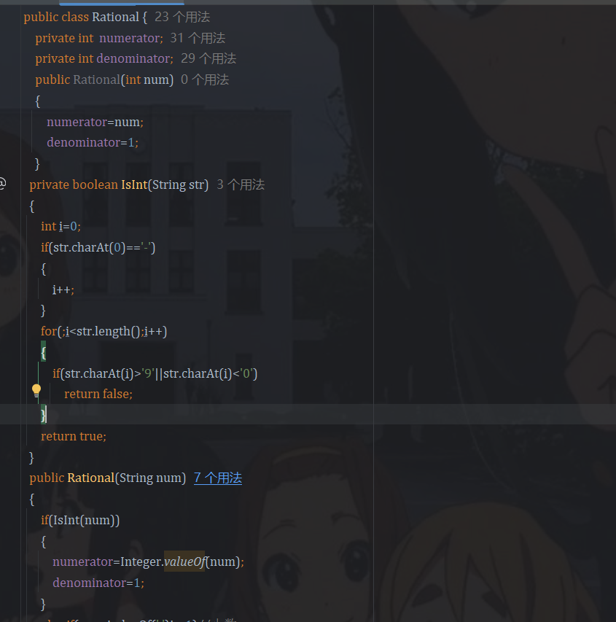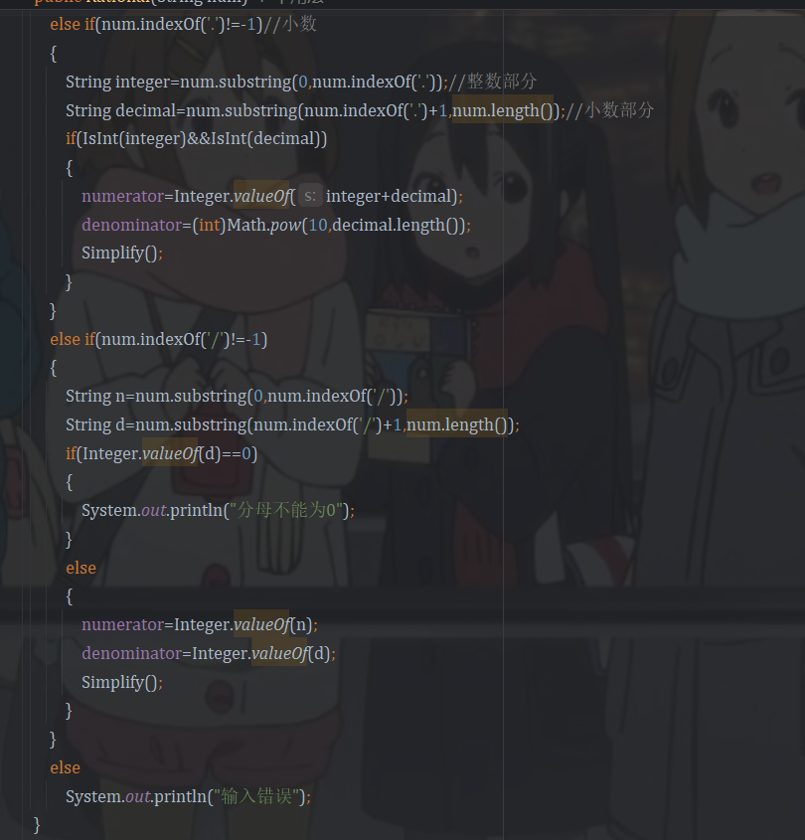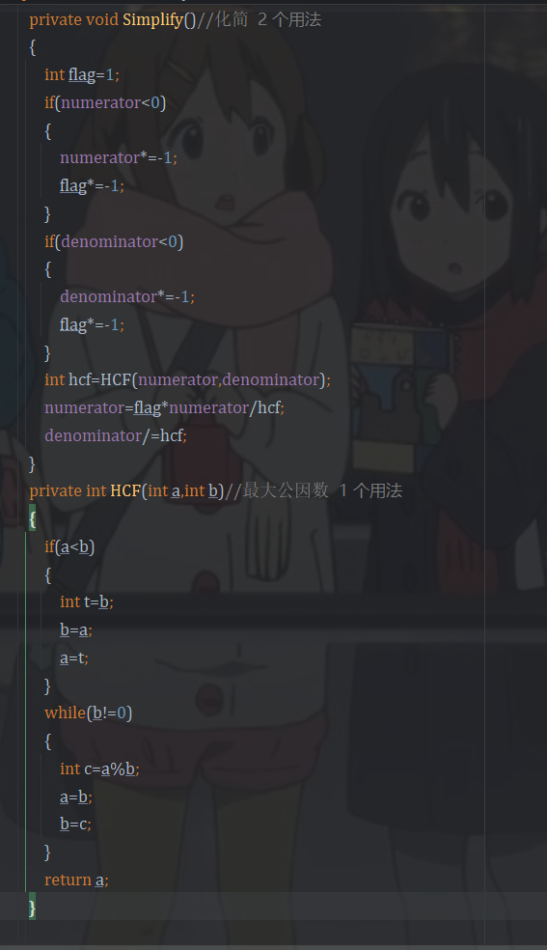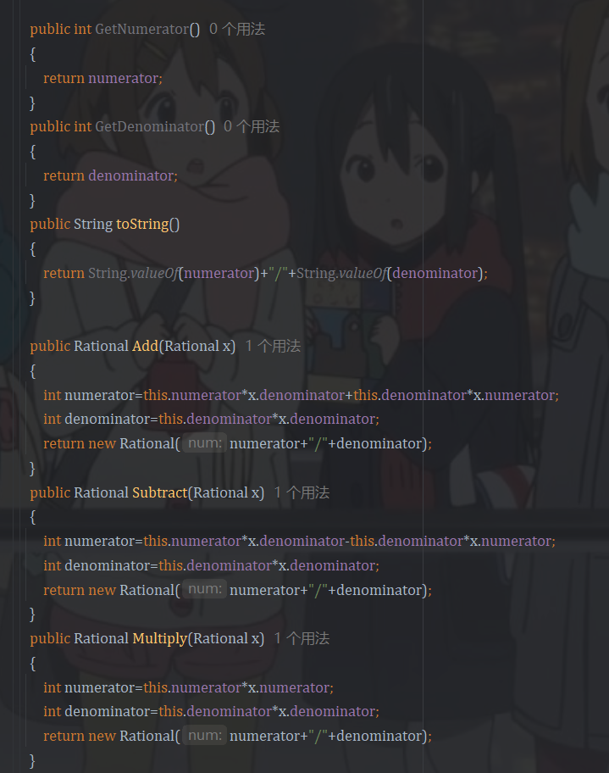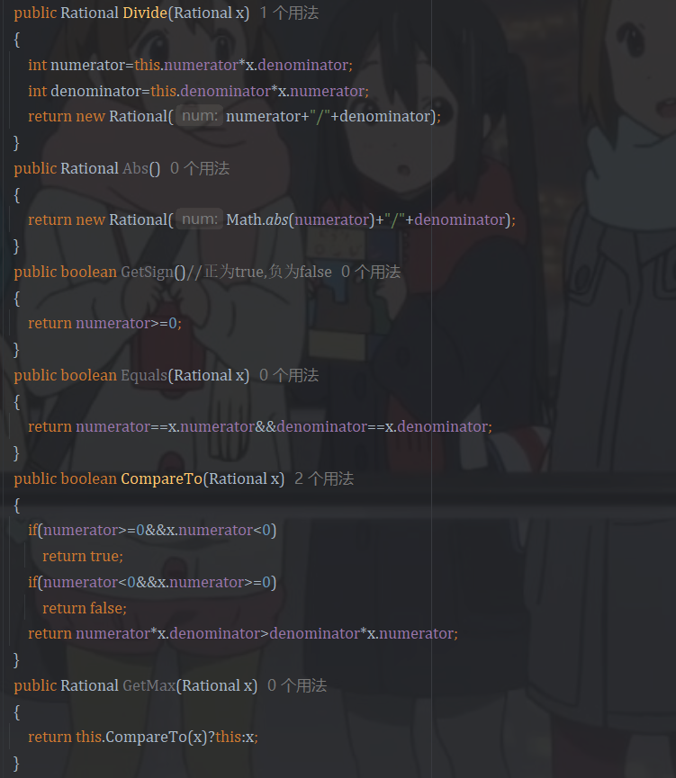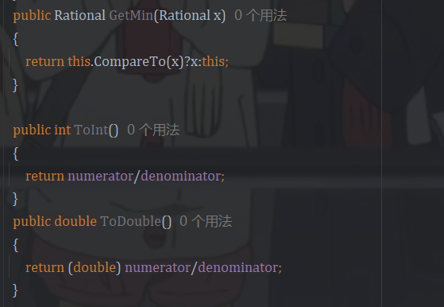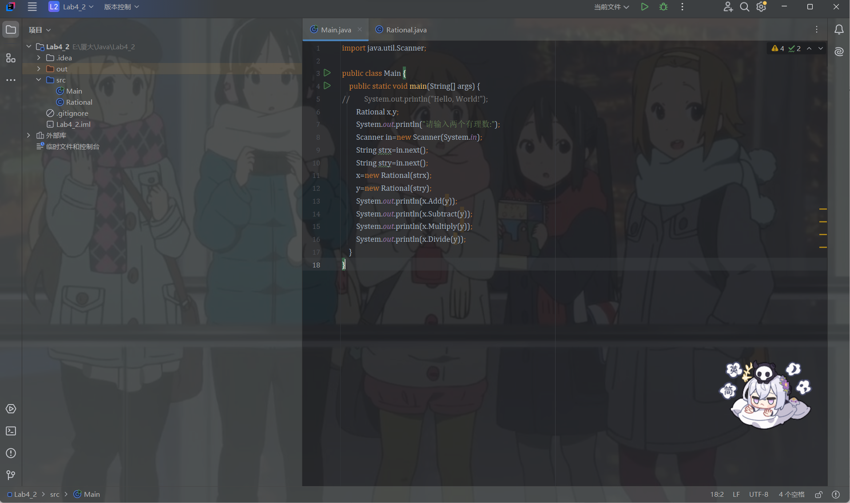

题目3：请你实现一个基础图形类Graph，然后实现三角形类Triangle和矩形类Rectangle，继承自Graph。根据输入的边数实现不同的对象，并计算面积。

输入格式：

一行，一个整数n，表示图形个数。

n行，每行是用空格隔开的整数。

输出格式：

n行，每行是一个图形的面积。

输入样例：

2

5 5

6 6 6

输出样例：

25

15

1. 实验环境（集成开发环境、jdk版本、字符编码等）

IDEA 2024.3.3、JavaSE 21、UTF-8

1. 实现过程（本部分为主要评分依据，请描述解题思路，比如总共设计几个类，各个类的用途、成员、主要方法等及其之间调用关系等）

创建Graph类，但几乎是一个空类，由Rectangle类和Triangle类继承，分别存储参数，实现构造函数和返回面积，三角形面积使用了海伦公式。在Main函数中按行读取输入，以” ”进行分开，根据读取的参数数量调用相应的类构造函数并输出面积。

1. 过程截图（本部分为主要评分依据，一张全屏截图（必须）、若干运行结果展示图（可选），主要代码（可选））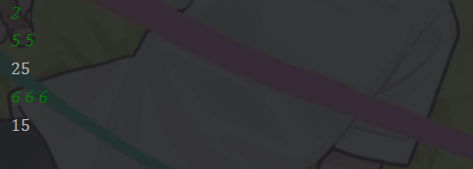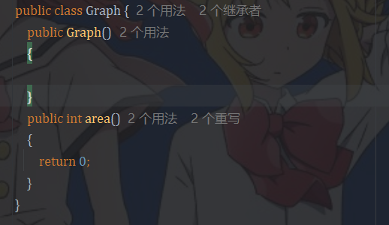 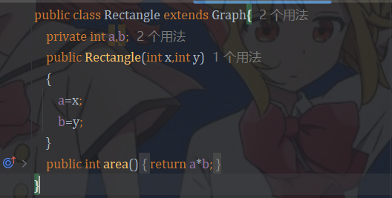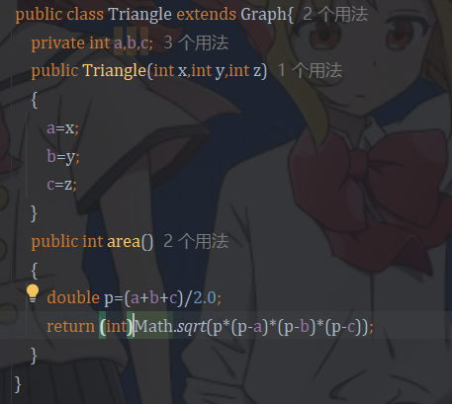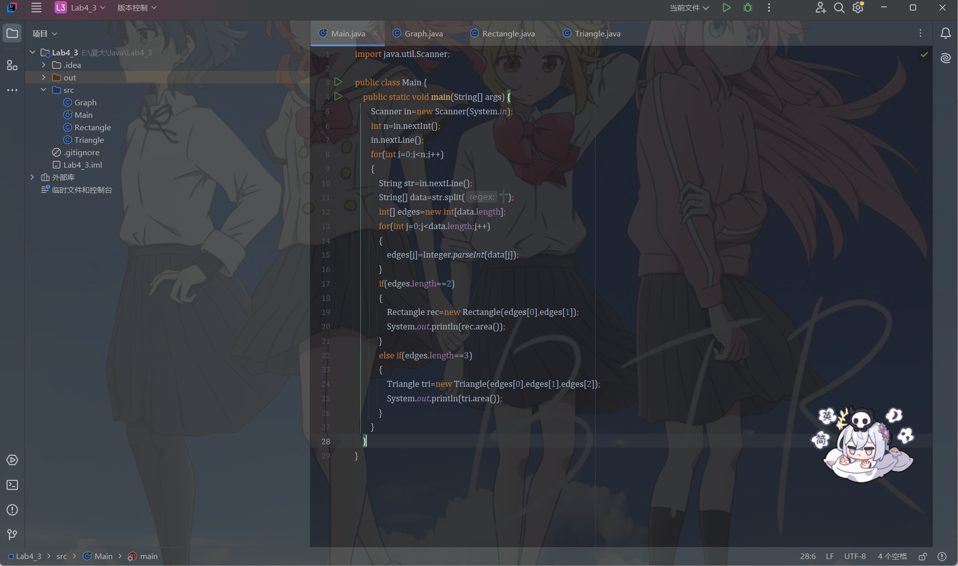

题目4：创建一个简单的JavaFX绘图程序，要求如下：

1. 随机产生一个随机数（0,1,2），三个随机数分别对应直线、矩形和椭圆三种图形。根据随机数对应图形，提示用户输入图形所需初始化参数，提示信息应包括参数的范围，用户输入后进行范围检查，若合法，则根据用户输入的信息在界面上绘制出相应的图形。
2. 绘制20个图形后，不再创建新的图形。
3. 实验环境（集成开发环境、jdk版本、字符编码等）

IDEA 2024.3.3、JavaSE 21、UTF-8、javafx21

1. 实现过程（本部分为主要评分依据，请描述解题思路，比如总共设计几个类，各个类的用途、成员、主要方法等及其之间调用关系等）

start函数搭建好场景，将图像内容gc传给DrawShapes函数进行循环绘图，根据随机生成的数，调用不同的函数，每个函数都接受四个参数，如果参数数量、格式、数值不对，则会弹出警告窗口。DrawLine输入两个顶点的坐标，根据两个顶点画出直线。DrawRectangle输入左上角的坐标，矩形的宽度和长度，画出矩形。DrawEllipse输入左上角坐标，椭圆的宽度和长度（2倍轴长），画出轴长。当循环20次后退出循环，可以通过Ese退出程序。

1. 过程截图（本部分为主要评分依据，一张全屏截图（必须）、若干运行结果展示图（可选），主要代码（可选））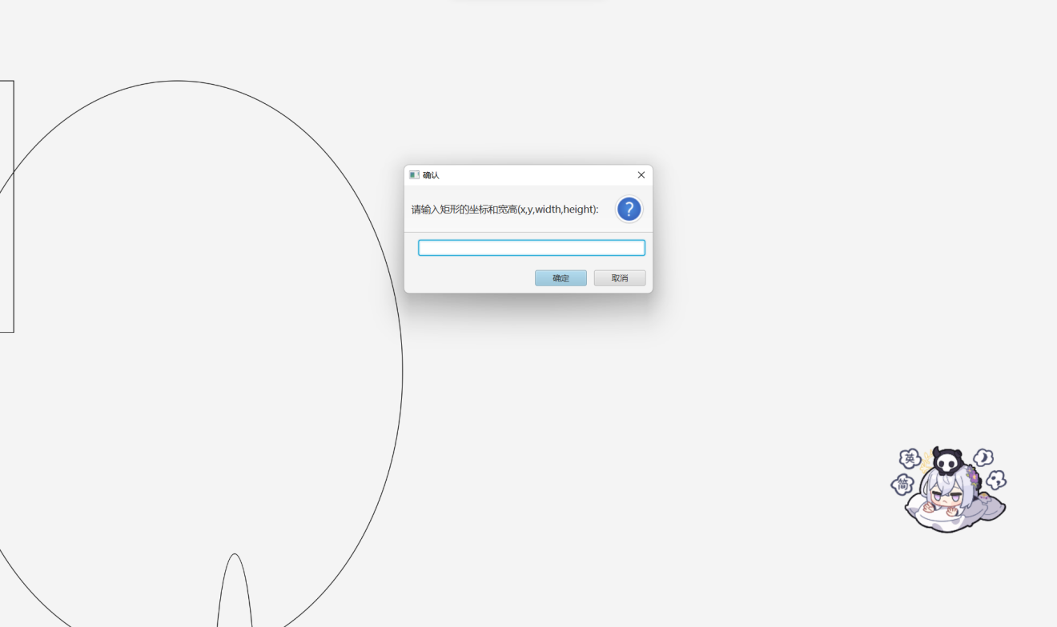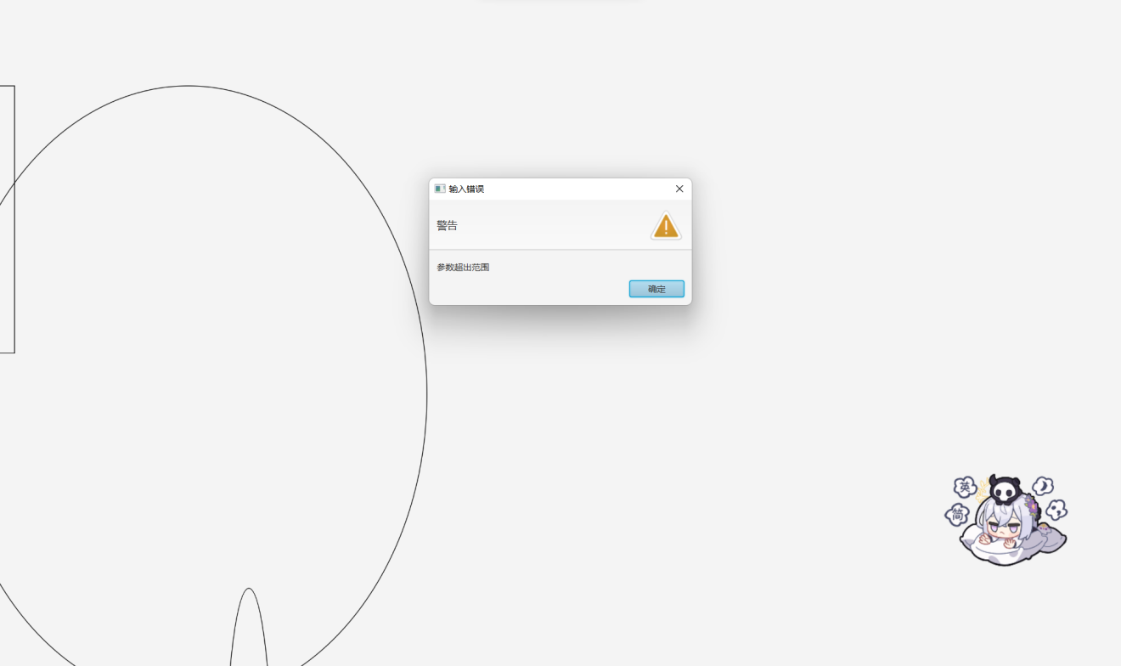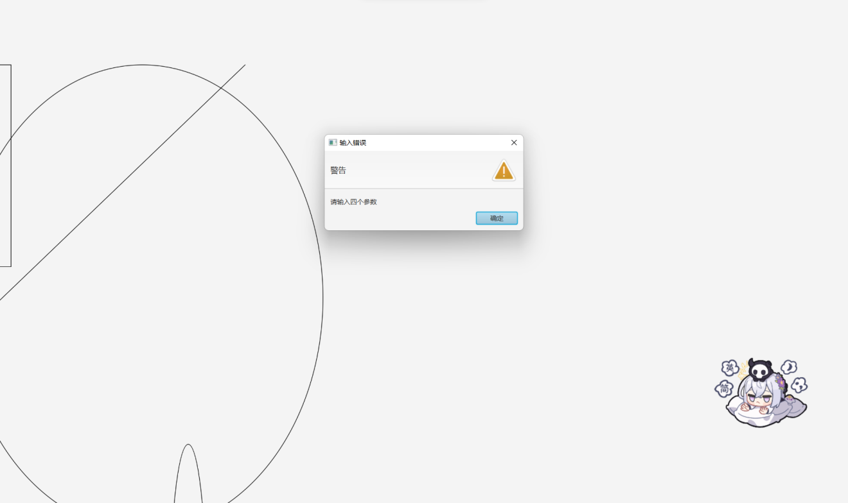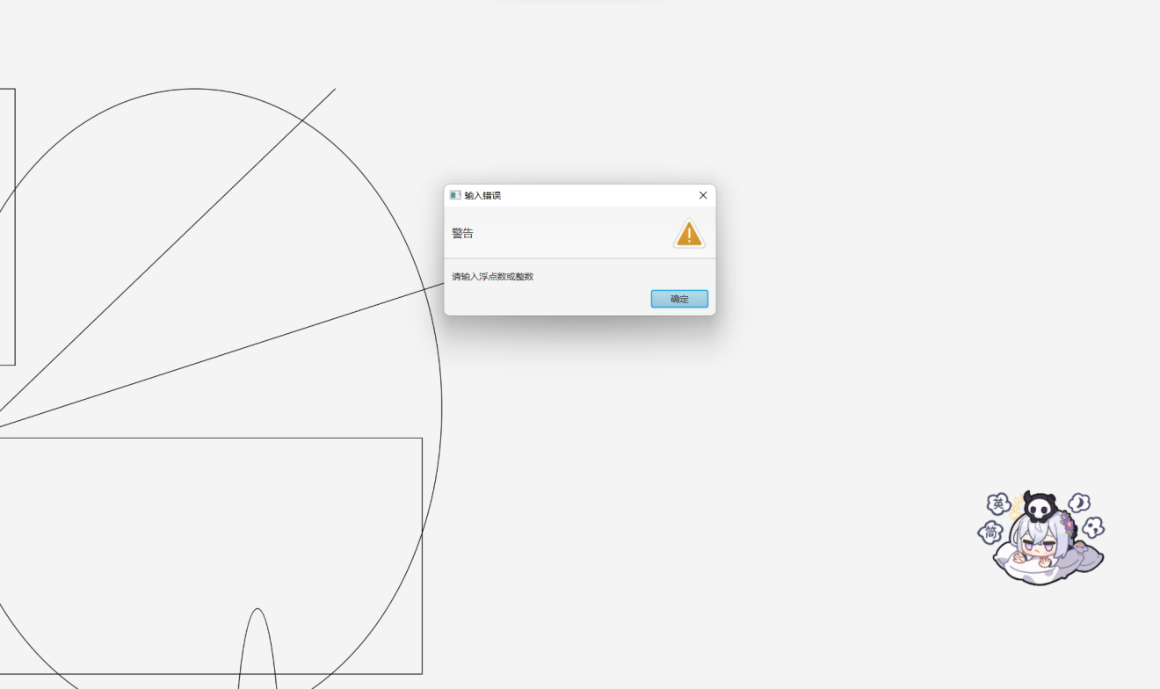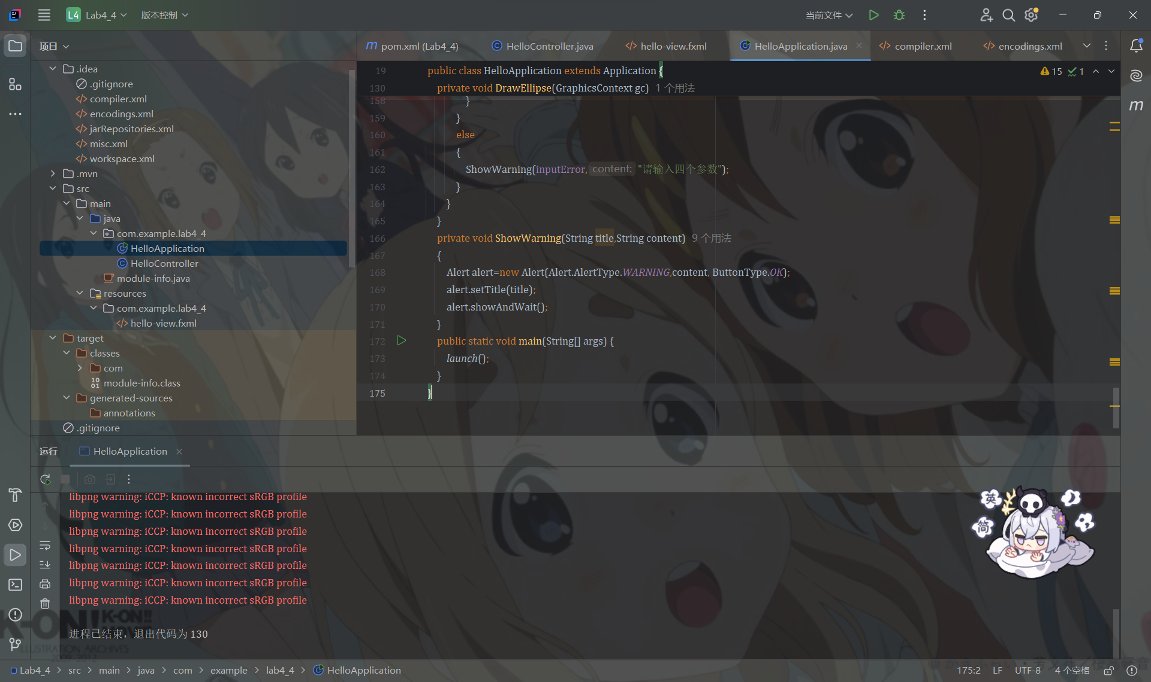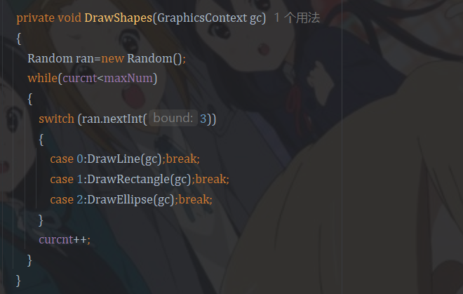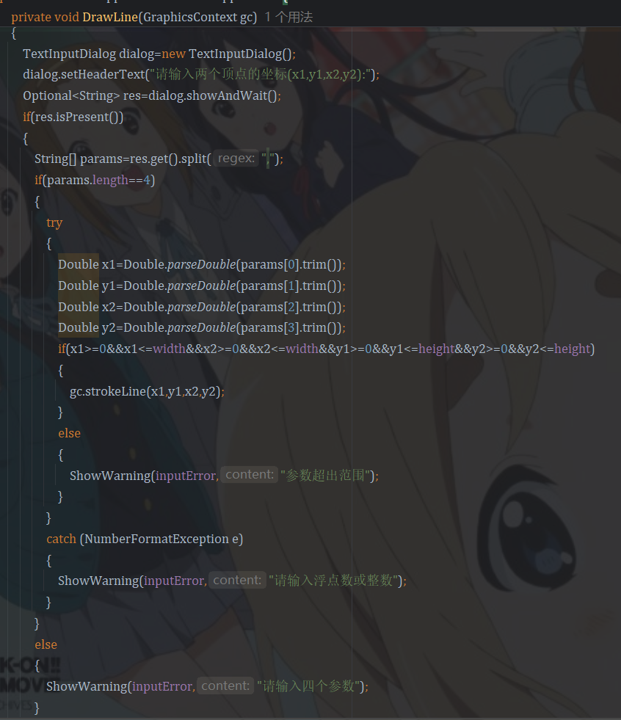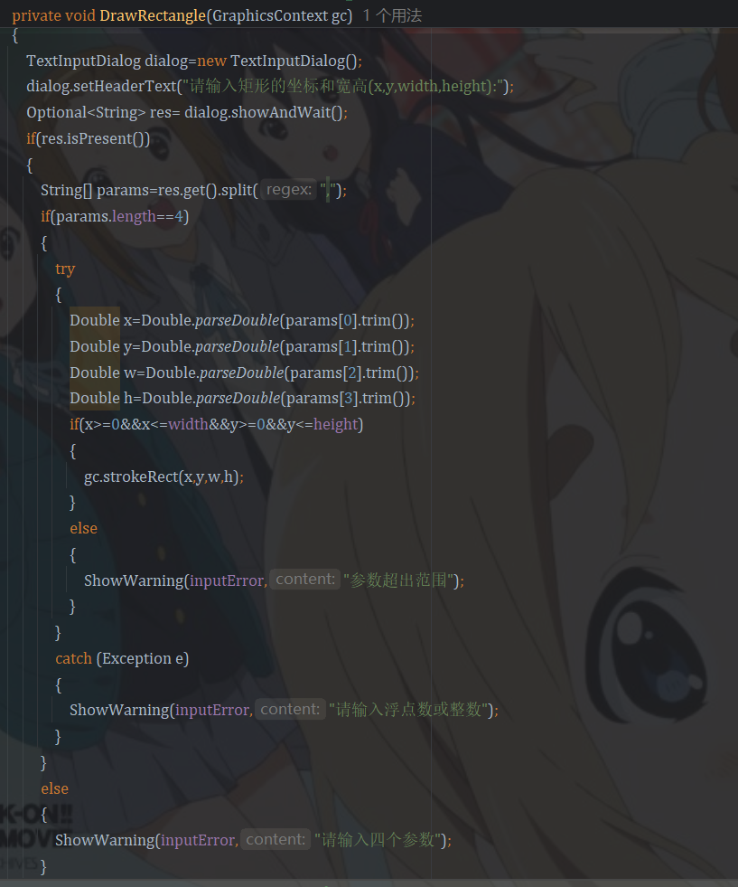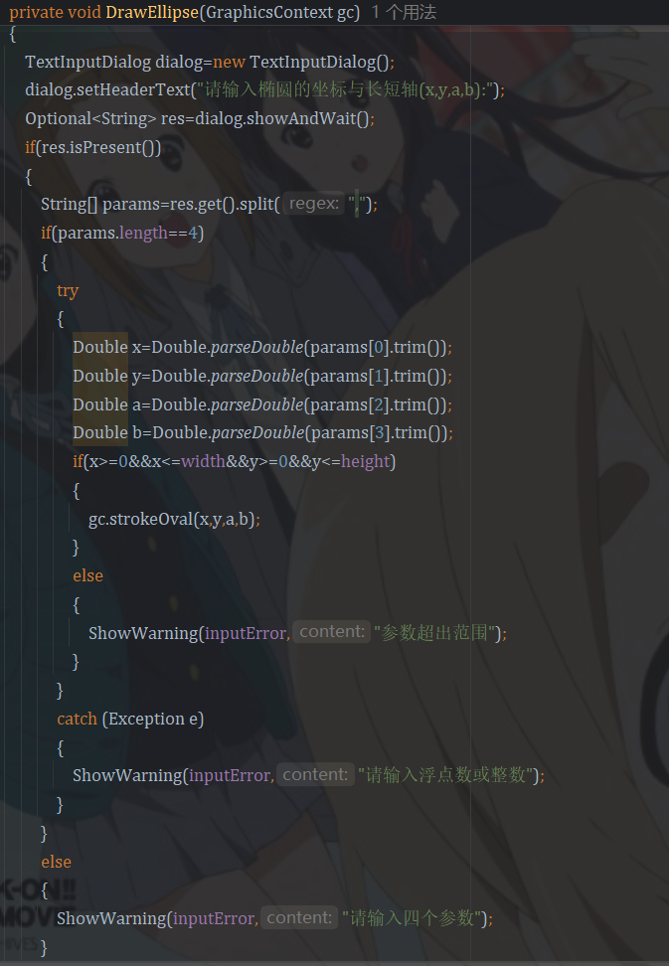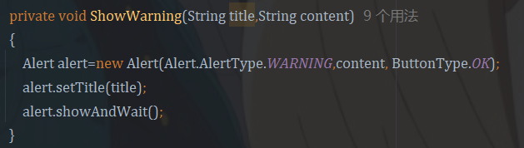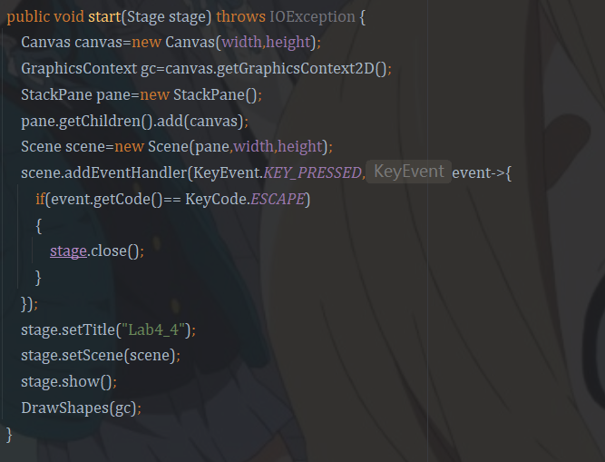

题目5：写一个交通信号灯枚举类TrafficLight，并在Test类中输出每种灯颜色的RGB值。

1. 实验环境（集成开发环境、jdk版本、字符编码等）

IDEA 2024.3.3、JavaSE 21、UTF-8

1. 实现过程（本部分为主要评分依据，请描述解题思路，比如总共设计几个类，各个类的用途、成员、主要方法等及其之间调用关系等）

创建TrafficLight枚举类，通过构造函数赋值给rgb值，ToString函数（非重构）用于输出RGB值。Main函数用于测试。

1. 过程截图（本部分为主要评分依据，一张全屏截图（必须）、若干运行结果展示图（可选），主要代码（可选））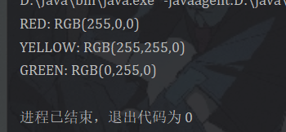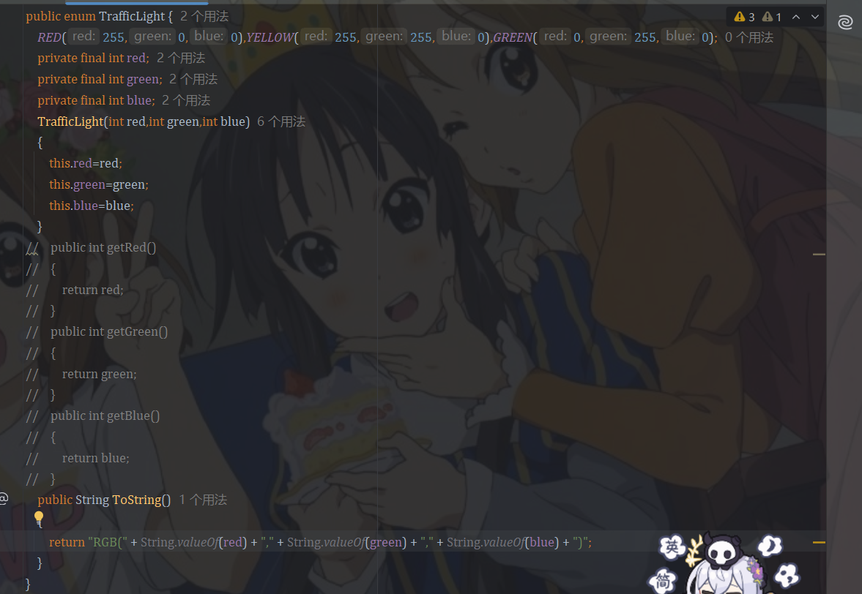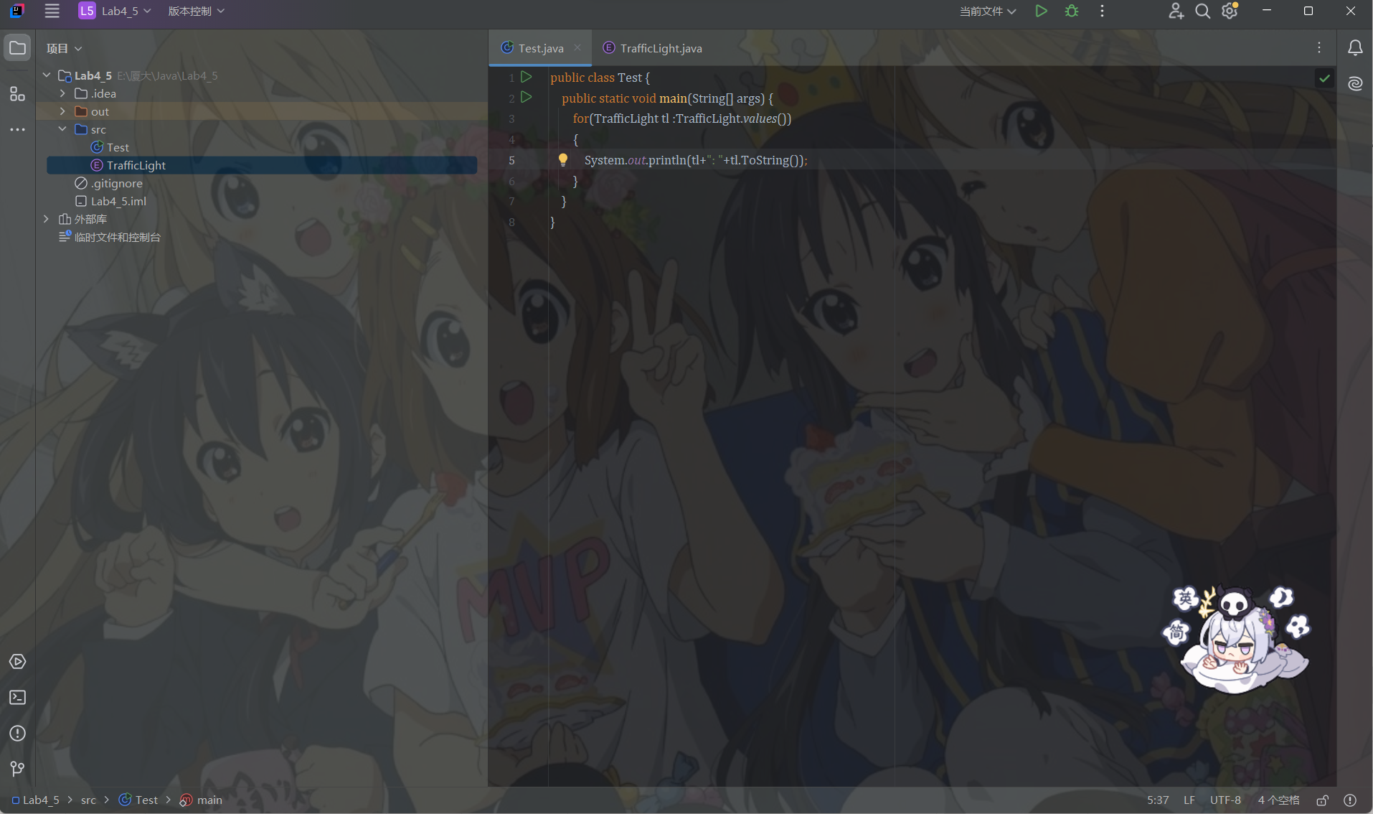

**三、实验总结与心得记录**

这次实验的代码量和难度都上来，做起来有些吃力，尤其是第四题需要先去学习并了解一部分javafx才能做，实际接触后感觉类似于C++的图形界面库easyx，但看着教程感觉真不简单。